Název: | VY_22_INOVACE_AJ_3B_19B
Škola: | Základní škola Nové Město nad Metují, Školní 1000, okres Náchod
Autor: | Mgr. Pavla Smolová
Ročník: | 3.
Tematický okruh, předmět: | Cizí jazyky, anglický jazyk
Téma: | Food
Číslo projektu: | CZ.1.07/1.4.00/21.2336
Datum: | 16. 1. 2013
Anotace: | - Pracovní list slouží k procvičení daného učiva.

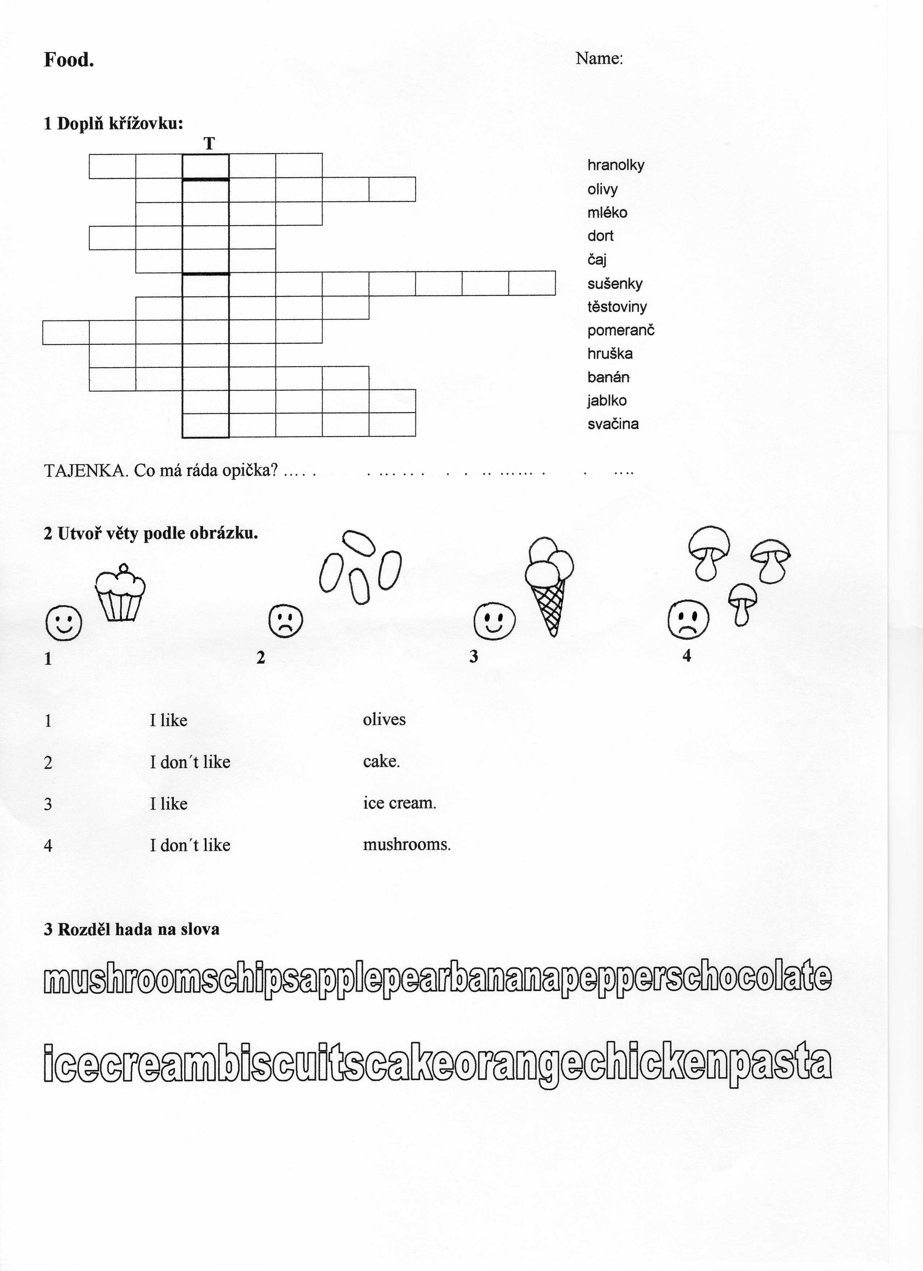

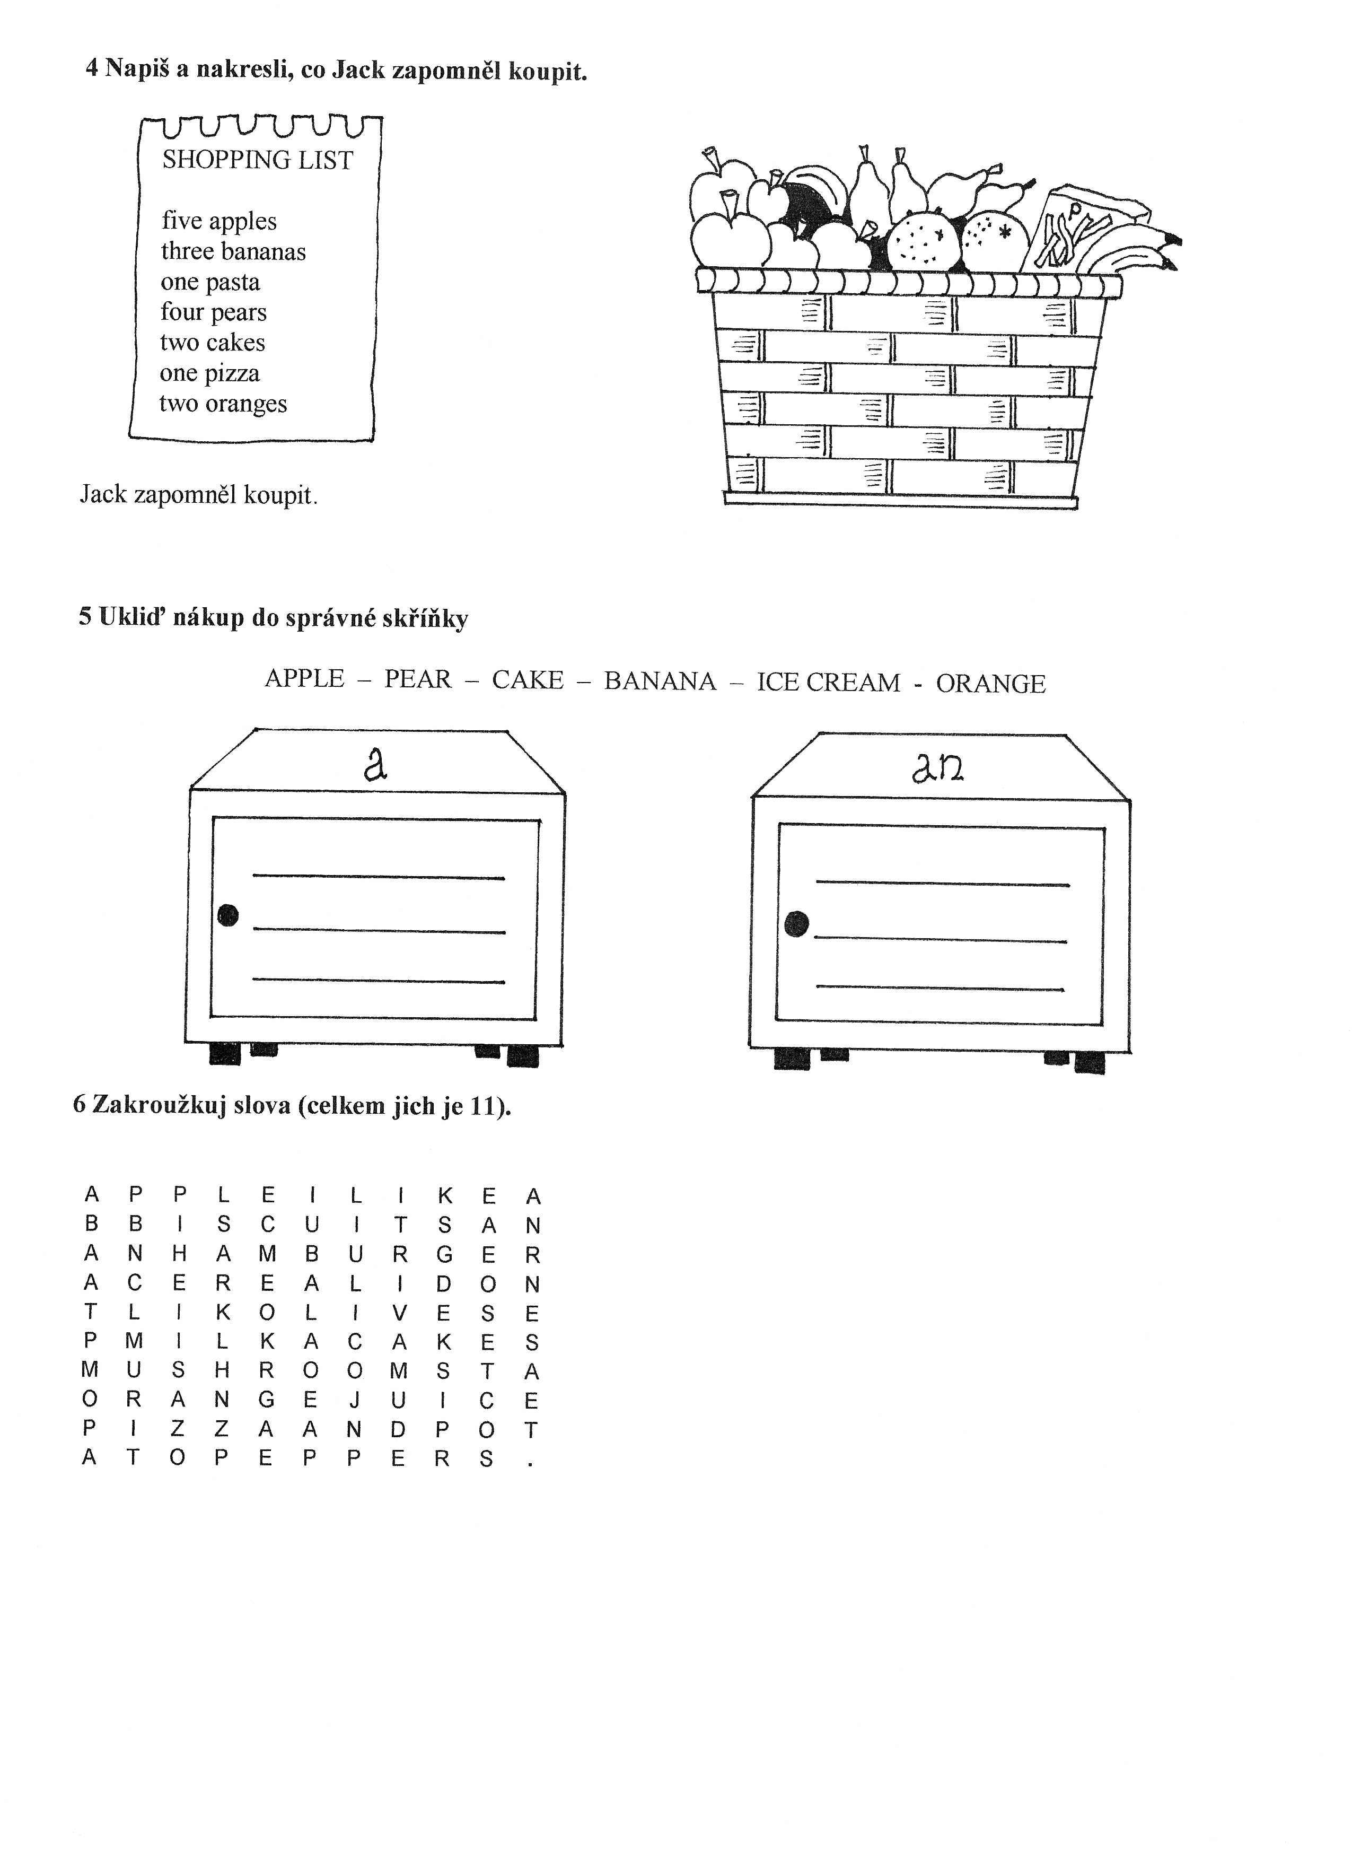

Klíč pro učitele:

1 Doplň křížovku:
T
 | c | h | i | p | s |  |  |  |  |  |  | hranolky
 |  | o | l | i | v | e | s |  |  |  |  | olivy
 |  | m | i | l | k |  |  |  |  |  |  | mléko
 | c | a | k | e |  |  |  |  |  |  |  | dort
 |  | t | e | a |  |  |  |  |  |  |  | čaj
 |  |  | b | i | s | c | u | i | t | s |  | sušenky
 |  | p | a | s | t | a |  |  |  |  |  | těstoviny
o | r | a | n | g | e |  |  |  |  |  |  | pomeranč
 | p | e | a | r |  |  |  |  |  |  |  | hruška
 | b | a | n | a | n | a |  |  |  |  |  | banán
 |  |  | a | p | p | l | e |  |  |  |  | jablko
 |  |  | s | n | a | c | k |  |  |  |  | svačina

TAJENKA: Co má ráda opička? I like bananas.

2 Utvoř věty podle obrázku.

1 I like cake.
2 I don´t like olives.
3 I like ice cream.
4 I don´t like mushrooms.

3 Rozděl hada na slova
mushrooms, chips, apple, pear, banana, peppers, chocolate

ice cream, biscuits, cake, orange, chicken, pasta

4 Napiš a nakresli, co Jack zapomněl koupit.

Jack zapomněl koupit two cakes, one pizza

5 Ukliď nákup do správné skříňky

A PEAR – CAKE – BANANA
An APPLE - ICE CREAM - ORANGE

6 Zakroužkuj slova (celkem jich je 11).

A | P | P | L | E | I | L | I | K | E | A
B | B | I | S | C | U | I | T | S | A | N
A | N | H | A | M | B | U | R | G | E | R
A | C | E | R | E | A | L | I | D | O | N
T | L | I | K | O | L | I | V | E | S | E
P | M | I | L | K | A | C | A | K | E | S
M | U | S | H | R | O | O | M | S | T | A
O | R | A | N | G | E | J | U | I | C | E
P | I | Z | Z | A | A | N | D | P | O | T
A | T | O | P | E | P | P | E | R | S | .

Ilustrace: archiv autora

